# 课程编号：C0801207040

数据结构与算法

课程设计报告



|  |  |  |  |  |
| --- | --- | --- | --- | --- |
| **姓名** | **唐欣然** | **学号** | | **20175345** |
| **班级** | **软英1702** | **指导教师** | | **于洪超** |
| **实验名称** | **数据结构与算法课程设计** | | | |
| **开设学期** | **2018-2019学年秋季学期** | | | |
| **开设时间** | **第20周——第21周** | | | |
| **报告日期** | **2019.1.23** | | | |
| **评定成绩** |  | | **评定人** |  |
| **评定日期** | **2019.1.25** |

**东北大学软件学院**

# 系统分析

## 系统背景

### 课题概述

“智慧景区”[1]是一种旅游景区新模式, 传统单一的导视系统已经无法满足景区的开发需求, 随着新媒体技术逐步渗入到人们的日常生活, 智慧景区中的导视系统设计也开始与各种新媒体技术融合。

在**数据结构与算法课程设计**中，课题目标为完成景区信息管理系统的实现，该系统有三个信息部分构成，分别为景点导游线路信息，制订景区道路铺设信息，停车场进出车辆信息。

系统用户包括管理员和游客两类，管理员负责管理景区的景点维护；游客可以根据自己的需求对景区进行各种信息查询，及路线规划等。

### 课题原理

通过建立数据结构、运用恰当的算法进行分析，实现系统初始化、景点查找、景点排序、求解两个景点之间的最短距离、输出导游路线图、建立停车场系统等功能。

### 相关知识

* + 基本数据结构的相关知识：如数组、链表、栈、队列、哈希表、树、图的Java代码实现与在程序中的正确运用。
  + 基本算法知识：如字符串查找、二分查找、AVL树构建、图遍历、字典树查找、几种基本的排序算法、几种常用的最短路算法、求哈密尔顿图算法的变异，以及对这些代码的功能、效率复杂度分析。
  + 图形界面的基本知识，运用Java FX搭建界面，同时创建查找动画界面、最短路动画界面、停车场停车动画。

## 系统功能需求

1. 系统打开时，系统从文件中读取景区信息， 初始化景区图结构，邻接链表存储景区分布图的信息，带权无向图的邻接链表，输出景区景点分布图。
2. 管理员登录，维护整个景区景点以及发布各项通知
3. 景点的查找，返回景点的相关简介，与景点排序
4. 输出任意景点间的最短路径和最短距离
5. 输出导游线路图和保存导游线路图
6. 停车场系统中：输出每辆车到达后的停车位置（停车场或便道上），以及某辆车离开停车场时应缴纳的费用和它在停车场内停留的时间。

## 可能的解决方案

**系统构建**方面，系统内部分为两块，景点系统和停车场系统。将系统整体分为游客和管理员两种模式，管理员拥有管理员账号，管理员登陆后可进行景点的修改，路的修改，其他游客只可访问其他功能页面。停车场系统中，管理员可设置停车场大小（即停车栈的大小），游客不能。

**景点子系统功能实现**方面，用邻接链表和邻接矩阵的形式去表示景点，输出景区景点分布图。运用KMP算法、前缀树模糊匹配等方式进行字符串的查找。用冒泡排序、选择排序、归并排序、插入排序、希尔排序、快速排序等对景点的景点名或分支数进行排序。利用[Dijkstr](http://www.baidu.com/link?url=8ZuCux4tQHEoouLTcwZTK0F4zjd_jvttYSv9WWgU2j8LmNYysnxBi7vGul2jlTB2MC-xFugxmg7sagvr8rUenK)a算法、Bellman-Ford算法、Floyd算法、SPFA（Shortest Path Faster Algorithm）算法进行景点之间最短路径和最短路径长度的求解。利用图的深度优先遍历和弗洛伊德算法结合，或状态压缩dp与弗洛伊德算法结合求解导游路线图问题。

**停车场子系统**方面，设停车场是一个长度为n的南北向栈（n可由管理员决定）。汽车进入符合后入先出的规则。设门外便道为一队列，符合先入先出规则。若车场内已停满n辆车，那么后来的车只能在门外的便道上等候。当停车场内某辆车要离开时，在它之后进入的车辆必须先退出车场（驶进避让栈中）为它让路，待该辆车开出大门外，其它车辆再按原次序进入车场（符合后入先出），每辆停放在车场的车在它离开停车场时必须按它停留的时间长短交纳费用。

界面设计方面，利用JavaFX Canvas API进行图形界面的绘图和停车场动画的实现。

## 主要工作

* 根据设计题目的要求，充分地分析和理解问题
* 以数据结构为中心的原则划分模块，定义主程序和各抽象数据类型
* 把详细设计的结果进一步求精为程序设计语言。同时加入一些注解和断言
* 自底向上，分模块的程序调试和测试
* 正确的输入及其输出结果、含有错误的输入和输出结果测试，算法时间复杂度和空间复杂度分析

# 第二章 系统设计

## 总体功能设计

## 数据结构设计

|  |  |  |
| --- | --- | --- |
| 栈（后进先出，LIFO） | | |
| public class CarStack<Item> | | |
|  | CarStack() | 创建一个空栈 |
| void | push(Item item) | 添加一个元素 |
| Item | pop() | 删除最近添加的元素 |
| boolean | isEmpty() | 是否为空 |
| int | size() | 栈中元素数量 |
| 队列（先进先出，FIFO） | | |
| public class CarQueue<Item> | | |
|  | CarQueue() | 创建一个空队列 |
| void | add(Item item) | 添加一个元素 |
| boolean | remove() | 最先进入的元素出队列 |
| Item | getFront() | 返回最先加入元素 |
| boolean | isEmpty() | 是否为空 |
| int | size() | 队列中元素数量 |
| 邻接链表（用邻接结点组成） | | |
| public class AdjacencyList<Item> | | |
|  | AdjacencyList () | 创建一个邻接链表 |
| void | add(Item item) | 添加一个元素 |
| Item | find(Item item) | 寻找一个元素 |
| Item | remove(Item item) | 删除一个元素 |
| boolean | isEmpty() | 是否为空 |
| int | size() | 邻接链表中元素数量 |
| String | toString() | 返回表的字符串形式 |
| 哈希表（用Chaining方式实现） | | |
| public class MyHashMap<Item> | | |
|  | MyHashMap() | 创建一个空哈希表 |
| void | put(Key k, Value v) | 添加一个键值对 |
| boolean | remove(Key k) | 删除对应值 |
| Item | get (Key k) | 得到对应值 |
| boolean | containsKey(Key k) | 是否包含该键 |
| boolean | isEmpty() | 是否为空 |
| int | size() | 哈希表中元素数量 |
| 前缀树 | | |
| public class TireTree<Item> | | |
| 邻接矩阵 | | |
| public class AdjacencyMatrix<Item> | | |
| Pair（一次返回前、后两个不同类型的元素） | | |
| public class MyPair<Item> | | |

## 方法框架设计

首先建立Procedure类，作为方法的框架，通过Procedure类与界面Controller进行交互。Procedure类可调用Sort类、ShortestPath类、TourGuide类进行方法以及算法的操作，方法类内部选择和调用具体算法。

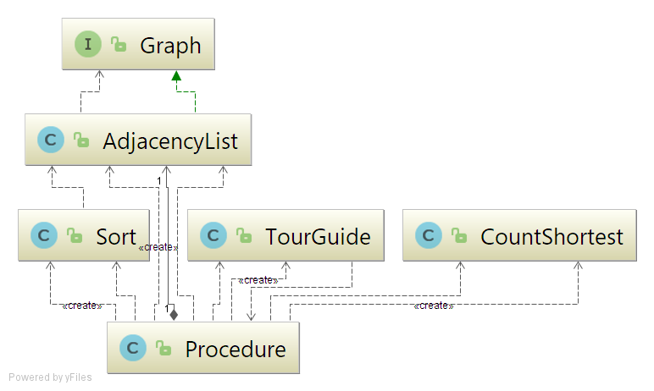

## 主要算法设计

1. **查找**：外部为顺序查找或二分查找，内部：

* KMP算法:（可多关键字查找，用逗号分隔）
* 字典树：（景点名模糊匹配）

1. **排序**（按景点名或景点分支数）：

* 冒泡排序
* 选择排序
* 快速排序
* 插入排序
* 希尔排序
* 桶排序
* 归并排序

1. **最短路径**

* Dijkstra最短路算法
* Floyd最短路算法
* Bellman-Ford最短路算法
* SPFA最短路算法

1. **导游路线图**

* 图的深度遍历加Floyd算法
* 状压dp(状态压缩动态规划)加Floyd算法

## 用户界面设计

1. **界面UI设计**（背景1、背景2、背景3）



1. **停车场UI设计**（小车示意图形：用JavaFX绘制）

# 第三章 系统实现

## 数据结构实现

1. **栈**
2. **public** **class** CarStack<E> **implements** Iterable<E> {
3. **private** E[] stackArray;
4. **private** **static** **final** **int** DEFAULT_MAXIMUM_SIZE = 100;
5. **private** **int** top;
6. **private** **int** length;
7. ……
8. **public** **void** push(E item) {
9. **if** (length <= stackArray.length) {
10. stackArray[top] = item;
11. top++;
12. length++;
13. } **else** {
14. // 如果栈已满，不能插入元素，抛出异常
15. **throw** **new** ArrayIndexOutOfBoundsException();
16. }
17. }
18. **public** E pop() {
19. **if** (length != 0) {
20. E returnItem = stackArray[top - 1];
21. top--;
22. length--;
23. **return** returnItem;
24. } **else** {
25. **throw** **new** NullPointerException();
26. }
27. }
28. **public** **int** depth() ……
29. **public** **int** length() ……
30. @Override
31. **public** Iterator<E> iterator() ……
32. **private** **class** MyIterator **implements** Iterator<E> ……
33. **队列**
34. **public** **class** CarQueue<E> **implements** Iterable{
35. **private** E[] queueArray;
36. **private** **int** first, firstFree;
37. **private** **int** length;
38. **private** **static** **final** **int** DEFAULT_MAXIMUM_SIZE = 100;
39. **public** CarQueue()
40. **public** CarQueue(**int** size)
41. **public** **void** insert(E item) {
42. **if** (length == queueArray.length) {
43. **throw** **new** ArrayIndexOutOfBoundsException();
44. } **else** {
45. // 队尾指针若达到数组末尾，将重新指向数组开头
46. queueArray[firstFree] = item;
47. firstFree = (firstFree + 1) % queueArray.length;
48. length++;
49. }
50. }
51. **public** **void** remove() {
52. **if** (length == 0) {
53. // 无元素的队列不能移除元素
54. **throw** **new** NullPointerException();
55. } **else** {
56. // 队尾指针若达到数组末尾，将重新指向数组开头
57. queueArray[first] = **null**;
58. first = (first + 1) % queueArray.length;
59. length--;
60. }
61. }
62. **public** E getFront()
63. **public** **int** length()
64. @Override
65. **public** Iterator<E> iterator()
66. **private** **class** MyIterator **implements** Iterator<E>
67. }
68. **哈希表**
69. **public** **class** MyHashMap<K, V> **implements** Iterable {
70. **private** **final** **int** DEFALUT_CAPACITY = 16;
71. **private** Node<K, V>[] table = **new** Node[DEFALUT_CAPACITY];
72. **public** **int** size()
73. **public** **boolean** isEmpty()
74. **public** V get(K key)
75. **public** V put(K key, V value) {
76. size0++;
77. **int** hashValue = hash(key);
78. **int** i = indexFor(hashValue, table.length);
79. **for** (Node<K, V> node = (Node<K, V>) table[i]; node != **null**; node = node.next) {
80. K k;
81. **if** (node.hash == hashValue && ((k = node.key) == key || key.equals(k))) {
82. V oldValue = node.value;
83. node.value = value;
84. values.remove(oldValue);
85. values.add(value);
86. Iterator<Node<K, V>> iterator = entrySet.iterator();
87. Node<K, V> temp = **null**;
88. **while** (iterator.hasNext()) {
89. temp = iterator.next();
90. **if** ((k = temp.key) == key || key.equals(k)) {
91. temp.value = value;
92. }
93. }
94. **return** oldValue;
95. }
96. }
97. addEntry(key, value, hashValue, i);
99. **return** **null**;
100. }
101. **public** **boolean** containsKey(K key)
102. **public** **void** remove(K key)
103. **public** **void** addEntry(K key, V value, **int** hashValue, **int** i) {
104. //如果超过了原数组大小，则扩大数组
105. **if** (++size == table.length) {
106. Node<K, V>[] newTable = **new** Node[table.length * 2];
107. System.arraycopy(table, 0, newTable, 0, table.length);
108. table = newTable;
109. }
110. //的到i位置的数据
111. Node eNode = table[i];
112. //新增节点，将该节点的next指向前一个节点
113. table[i] = **new** Node<>(hashValue, key, value, eNode);
114. keySet.add(key);
115. values.add(value);
116. entrySet.add((Node<K, V>) table[i]);
117. }
118. **public** **int** indexFor(**int** hashValue, **int** length)
119. **public** **int** hash(Object key)
120. **public** Iterator<Node<K, V>> iterator()
121. **public** **static** **class** Node<K, V>
122. }
123. **自己实现的Pair类**
124. **public** **class** MyPair<K, V> {
125. **private** K first;
126. **private** V second;
128. **public** MyPair(K first, V second)
129. **public** K getFirst()
130. **public** **void** setFirst(K first)
131. **public** V getSecond()
132. **public** **void** setSecond(V second)
133. }
134. **树、图的邻接链表用结点类Node构成，图的邻接矩阵由邻接链表生成。**

## 方法框架实现

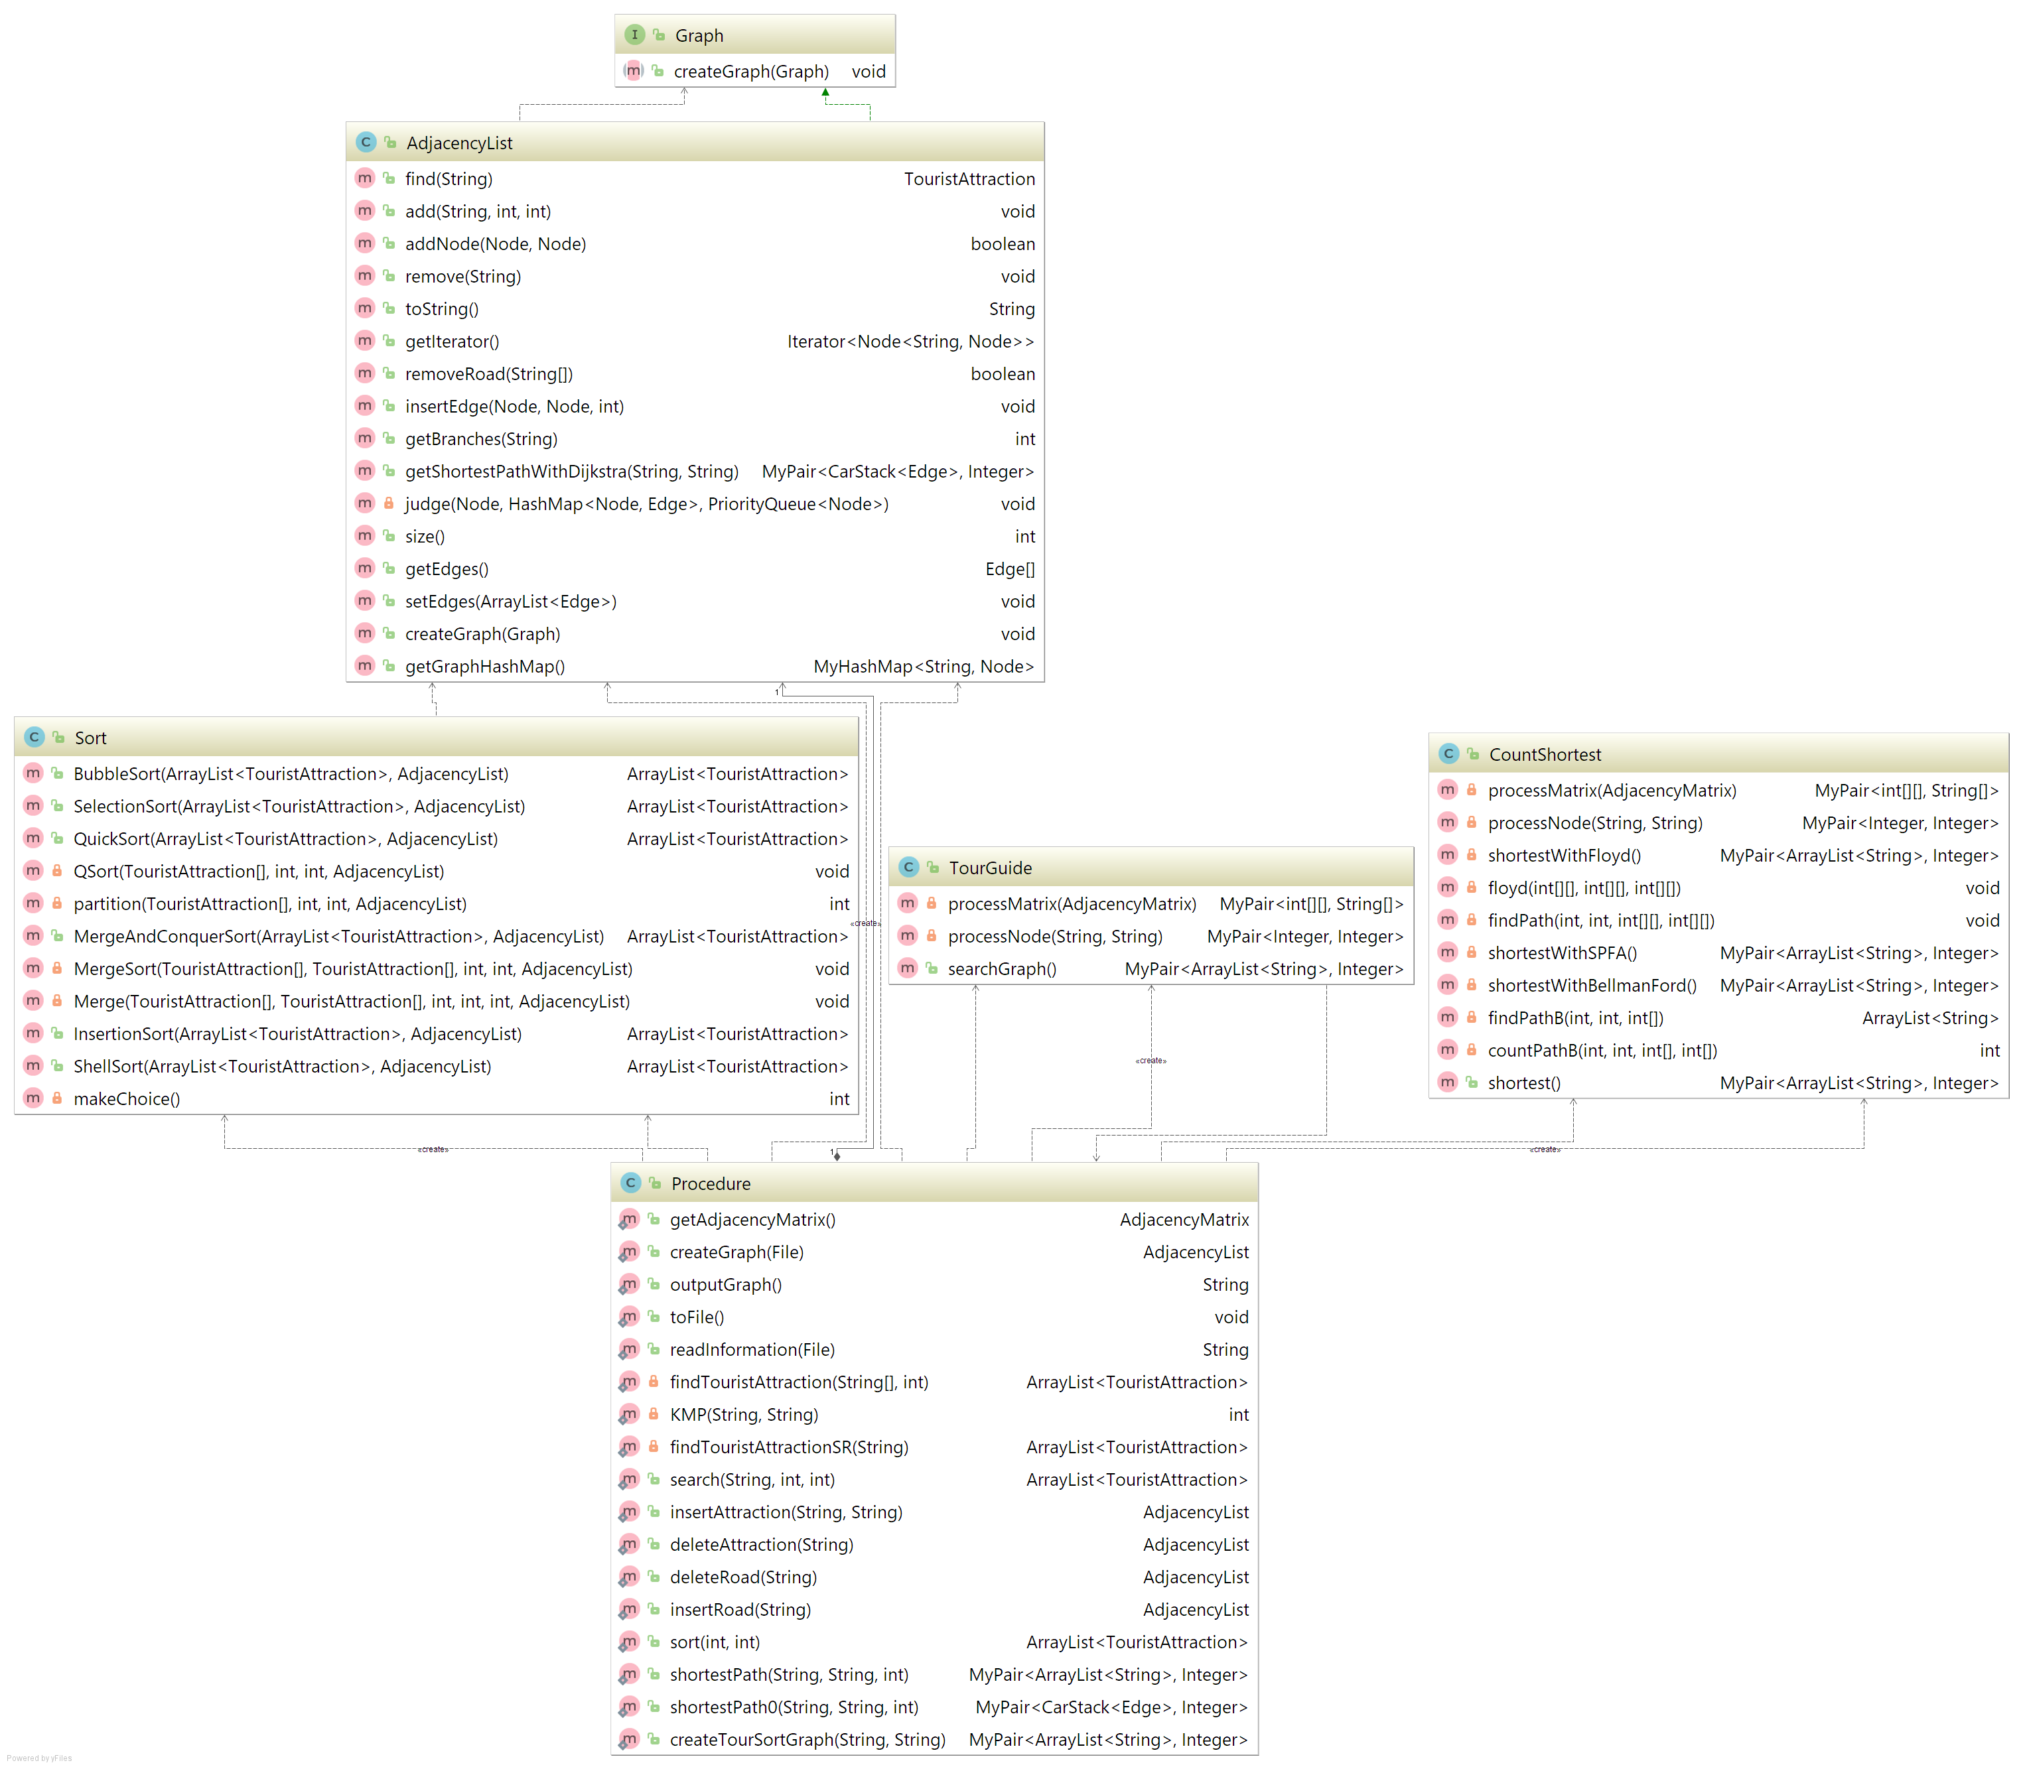

## 主要算法实现

1. **查找**：外部为顺序查找或二分查找，内部：
   1. **KMP算法:**（可多关键字查找，用逗号分隔）
2. 构建Next数组
3. **while** (j < p.length - 1) {
4. **if** (k == -1 || p[j] == p[k]) {
5. next[++j] = ++k;
6. } **else** {
7. k = next[k];
8. }
9. }
10. 比对过程
11. **while** (i < t.length && j < p.length) {
12. **if** (j == -1 || t[i] == p[j]) {
13. i++;
14. j++;
15. } **else** {
16. j = next[j];
17. }
18. }
19. 算法分析

利用匹配失败后的信息，尽量减少模式串与主串的匹配次数以达到快速匹配的目的，[时间复杂度](https://baike.baidu.com/item/%E6%97%B6%E9%97%B4%E5%A4%8D%E6%9D%82%E5%BA%A6)为O(M+N)（M为模式串长度，N为字符串长度）。

* 1. **字典树**：（景点名模糊匹配）
     1. 建立字典树查找

1. MyTrieTree trieTree = **new** MyTrieTree();
2. **for** (TouristAttraction each : touristAttractionInformation.values) {
3. trieTree.insert(each.getName());
4. }
5. **return** trieTree.search(keyWord);
   * 1. 算法分析

字典前缀树用于统计和排序大量的字符串（但不仅限于字符串），所以经常被搜索引擎系统用于文本词频统计。它的优点是：最大限度地减少无谓的字符串比较，查询效率较高。牺牲了空间复杂度来达到较好的时间复杂度。时间复杂度为O(logL) （L为字符串长度）。

1. **排序（按景点名或景点分支数）：**
   1. 冒泡排序

重复地走访过要排序的元素列，依次比较两个相邻的元素，如果他们的顺序错误就把他们交换过来。时间复杂度为O（）。

* 1. 选择排序

首先找到数组中最小的那个元素，其次将它和数组的第一个元素交换位置。再者，在剩下的元素中找到最小的元素，将它与数组的第二个元素交换位置，直到排序完成。交换的总次数为N。时间复杂度为O（）。

* 1. 快速排序

将一个数组分为两个子数组，将两部分独立地排序。在数组的切分过程中，选取一个哨兵，将所有比哨兵小的元素放到哨兵左侧，所有比哨兵大的元素放到哨兵右侧，对左右数组进行递归的切分和排序，直到正确排序为止。

1. // 递归
2. **if**(hi<=lo) **return**;
3. // 划分
4. // j为哨兵
5. **int** j = partition(a,lo,hi,adjacencyList);
6. // 左右分别进行进一步排序
7. QSort(a,lo,j-1,adjacencyList);
8. QSort(a,j+1,hi,adjacencyList);
   1. 插入排序

插入排序将每一个元素插入到有序的适当位置，为了给要插入的元素腾出空间，需要将其余所有元素在插入之前都向右移动一位。当前索引左边的所有元素都是有序的，但它们的最终位置还不确定，为了给最小的元素腾出空间，它们可能会被移动。当索引到达数组的右端时，排序完成。时间复杂度为O（）。

* 1. 希尔排序

希尔排序是基于插入排序的快速的排序算法，它使数组中任意间隔为h的元素都是有序的。对于每一个h，在h子数组中将每个元素交换到比它大的元素之前去。即一个类似于插入排序但是使用了不同增量的过程。但在不同的插入排序过程中，相同的元素可能在各自的插入排序中移动，最后其稳定性就会被打乱，所以希尔排序是不稳定的。时间复杂度的下界是Nlog2N。

* 1. 桶排序

桶排序将数组分到有限数量的桶子里。每个桶子再个别排序（有可能再使用别的[排序算法](https://baike.baidu.com/item/%E6%8E%92%E5%BA%8F%E7%AE%97%E6%B3%95/5399605)或是以递归方式继续使用桶排序进行排序）。在牺牲了良好空间复杂度的情况下，但是操作却是简单了很多，稳定性也大大提高了。时间复杂度为O(N)。

* 1. 归并排序

将一个数组排序，先递归地将它分成两半分别排序，然后将结果归并起来。通过递归地调用Merge()和Conquer()函数进行排序：首先申请空间，使其大小为两个已经[排序](https://baike.baidu.com/item/%E6%8E%92%E5%BA%8F)序列之和，该空间用来存放合并后的序列，其次设定两个[指针](https://baike.baidu.com/item/%E6%8C%87%E9%92%88)，最初位置分别为两个已经排序序列的起始位置，然后比较两个指针所指向的元素，选择相对小的元素放入到合并空间，并移动指针到下一位置，重复步骤3直到某一指针超出序列尾最后将另一序列剩下的所有元素直接复制到合并序列尾

时间复杂度为O(NlogN)

1. **最短路径**
   1. **Dijkstra最短路算法**
      1. 算法流程

初始化所有点的cost，设为∞，用优先队列去存放结点。

选取开始点，遍历该点的所有邻接点，如果当前顶点到当前结点的边权值+当前顶点的cost小于结点的cost，松弛该边。

重复选取当前cost最小的结点重复步骤，直到所有结点都被处理过。

1. **while** (!priorityQueue.isEmpty()) {
2. judgeAndRelax(priorityQueue.poll(), edgeTo, priorityQueue);
3. }
   * 1. 边的松弛
4. **private** **void** relax(Edge e){
5. **int** v = e.from(),w = e.to();
6. **if**(distTo[w]>distTo[v]+e.weight()){
7. distTo[w] = distTo[v]+e.weight();
8. edgeTo[w] = e;
9. }
10. }
    * 1. 算法分析

Dijkstra算法本质上算是贪心的思想，每次在剩余节点中找到离起点最近的节点放到队列中，并用来更新剩下的节点的距离，再将它标记上表示已经找到到它的最短路径，以后不用更新它了。这样做的原因是到一个节点的最短路径必然会经过比它离起点更近的节点，而如果一个节点的当前距离值比任何剩余节点都小，那么当前的距离值一定是最小的。时间复杂度为O(E+VlgV)。

* 1. **Floyd最短路算法**

1. Floyd算法实际上是动态规划，对于任意两个点u,v,看是否存在一个点w，使得从u到w再到v的距离比从u直接到v的距离短，用d[i][j]存储从i点到j点的最短距离。

**for** (**int** k = 0; k < size; k++) {

**for** (**int** i = 0; i < size; i++) {

**for** (**int** j = 0; j < size; j++) {

**if** (dist[i][k] != INF &&

                            dist[k][j] != INF &&

                            dist[i][k] + dist[k][j] < dist[i][j]) {

                        dist[i][j] = dist[i][k] + dist[k][j];

                        path[i][j] = k;

                    }

                }

            }

        }

1. 后续可将Floyd算法与状态压缩结合，计算最短回路
   1. **Bellman-Ford最短路算法**
      * + 1. 算法流程

将所有节点分为两类：已知最短距离的节点和剩余节点。 已知最短距离的节点的最短距离值都比剩余节点的最短路值小。而从已知节点连到剩余节点的所有边中的最小的那个边，这条边所更新后的剩余节点就一定是确定的最短距离，从而就多找到了一个能确定最短距离的节点，不用知道它到底是哪个节点。由于是算景点路径，因此事实上并不需要检测负权回路的存在。

1. // 对于每一个结点，对每一条边都算最短路，与边的松弛结合
2. **for** (**int** i = 0; i < vertices.length; i++) {
3. **for** (**int** j = 0; j < edges.length; j++) {
4. Node to = edges[j].getTo();
5. Node from = edges[j].getFrom();
6. **int** toNum = 0;
7. **int** fromNum = 0;
8. **for** (**int** k = 0; k < vertices.length; k++) {
9. **if** (vertices[k].equals(to.getTouristAttraction().getName())) {
10. toNum = k;
11. }
12. **if** (vertices[k].equals(from.getTouristAttraction().getName())) {
13. fromNum = k;
14. }
15. }
17. **if** (dist[toNum] > (dist[fromNum] + dist0[fromNum][toNum])) {
18. dist[toNum] = dist[fromNum] + dist0[fromNum][toNum];
19. pre[toNum] = fromNum;
20. }
21. }
22. }
    * + - 1. 算法分析

Bellman-Ford算法进行n-1次更新（一次更新是指用所有节点进行一次松弛操作）来找到到所有节点的单源最短路。该算法能够保证每更新一次都能确定一个节点的最短路，但并不知道是那个节点的最短路被确定了，只是知道比上次多确定一个，这样进行N-1次更新后所有节点的最短路都确定了。时间复杂度为O(VE)。

* 1. **SPFA最短路算法**

用优先队列去保存未处理的结点，每次取出队首结点，用结点当前的最短路径估计值对离开结点的边指向的V结点进行松弛操作，如果V结点的最短路径有所调整，且V点不在当前的队列中，就将V点放入队尾。不断重复，直到队列为空。最坏情况下的时间复杂度为O(VE)。

* 1. **导游路线图**
  2. **图的深度优先遍历加Floyd算法**

首先利用图的深度优先遍历方式，去寻找一个最短哈密尔顿回路，并记录已经在当前路径中的结点（即已经被遍历到的结点）。当找不到哈密尔顿回路时，说明还有结点没有被遍历到，找出这些结点，用最短路连接。

* 1. **状压dp(状态压缩动态规划)加Floyd算法**

状态压缩动态规划（简称状压dp）是另一类非常典型的动态规划，通常使用在NP问题的小规模求解中，虽然是指数级别的复杂度，但速度比搜索快。状态压缩指把几个状态全部压缩成一个二进制数保存下来,减少了空间复杂度，来进行其他的操作，即用于某种时候DP的状态难以表示时，使用二进制进行存储状态的一种动态规划。运用状态压缩来保存状态的dp就叫做状压dp,这类dp一般数据范围有一项很小(通常不大于16)。

1. **int** maxn = 25;
2. **int** mat[][] = **new** **int**[maxn][maxn];
3. **int** dp[][] = **new** **int**[(1 << vertices.length) + 10][maxn];
4. ArrayList path[][] = **new** ArrayList[1<<maxn][maxn];
5. // 景点数
6. **int** n = vertices.length;
7. // 边数
8. **int** m = edges.length;
9. **int** length = 0;
10. **int** u, v, w;
11. **int** from = 0, to = 0;
12. **while** (--m > 0) {
13. **for** (**int** k = 0; k < vertices.length; k++) {
14. **if** (vertices[k].equals(edges[m].from.getTouristAttraction().getName())) {
15. from = k;
16. }
17. **if** (vertices[k].equals(edges[m].to.getTouristAttraction().getName())) {
18. to = k;
19. }
20. }
21. u = from;
22. v = to;
23. w = edges[m].weight;
24. **if** (dist[u][v] > w) {
25. dist[u][v] = dist[v][u] = w;
26. }
27. }
28. **for** (**int** i = 0; i < vertices.length; i++) {
29. **for** (**int** j = 0; j < vertices.length; j++) {
30. dist[i][j] = Procedure.shortestPath(vertices[i], vertices[j], 2).getSecond();
31. }
32. }
33. dp[1][start] = 0;
34. path[1][start].add(start);
35. **for** (**int** s = 1; s < (1 << n); s++) {
36. **for** (**int** i = 0; i < n; i++) {
37. **if** ((s & (1 << i)) > 0) {
38. **for** (**int** j = 0; j < n; j++) {
39. **if** ((s & (1 << j)) == 0) {
40. path[(1 << j) | s][j] = path[s][i];
41. path[(1 << j) | s][j].add(j);
42. dp[s | (1 << j)][j] = dp[s | (1 << j)][i] < dp[s][i] + mat[i][j] ? dp[s | (1 << j)][i] : dp[s][i] + mat[i][j];
43. }
44. }
45. }
46. }
47. }
48. **int** ans = 0x3f3f3f3f;
49. **for** (**int** i = 1; i < n; i++) {
50. ans = ans < dp[(1 << n) - 1][i] + mat[i][start] ? ans : dp[(1 << n) - 1][i] + mat[i][start];
51. **if**(dp[m])
52. }
53. **if** (n == 1) length = 0;
54. **else** {
55. length = ans;
56. }
57. path[]
58. }

## 用户界面实现

* 1. **主菜单页面**

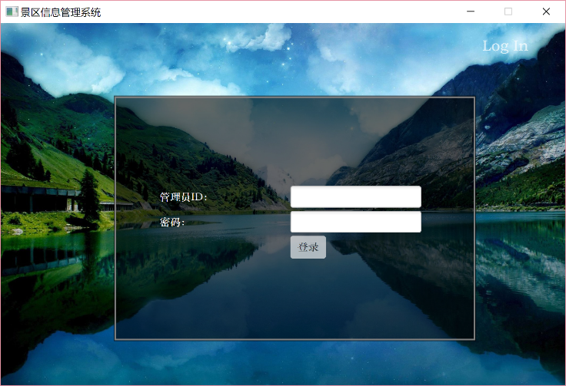分为欢迎文字、进入景区信息管理按钮和停车场信息管理按钮。在登录之前，页面上的两个按钮不可以进行点击，即点击不会产生相应的事件。

点击“Log in”按钮进行登录，页面上欢迎文字和按钮不可见。若不输入账号，默认为游客登录。管理员账号名：“Default”，密码：00000，输入不存在的账号或者错误密码系统都会给予提示。

 

* 1. **景区景点信息界面**

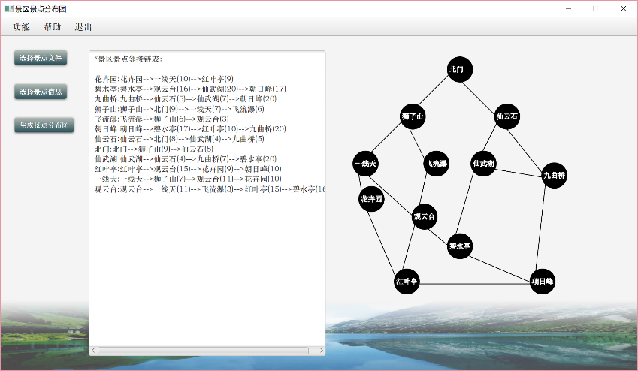**4.2.1 景区景点分布图**

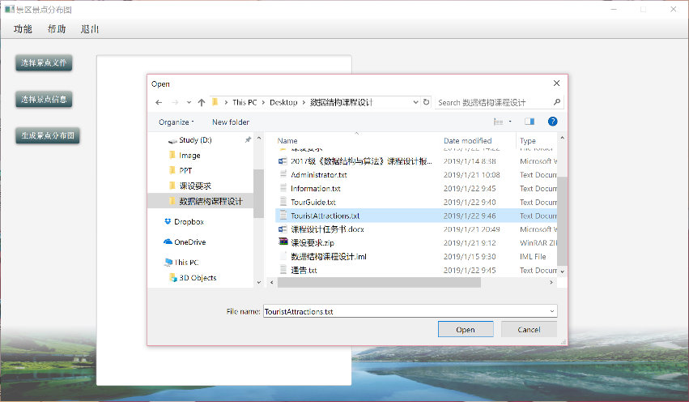

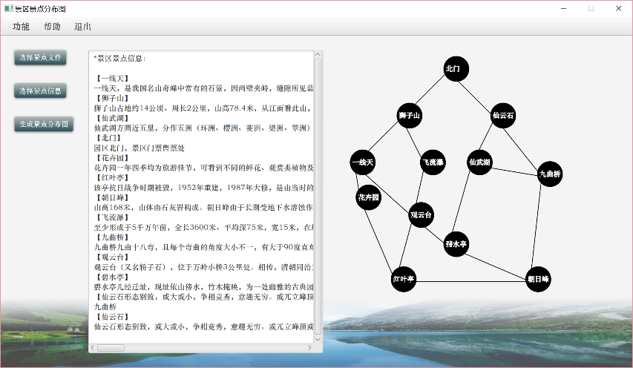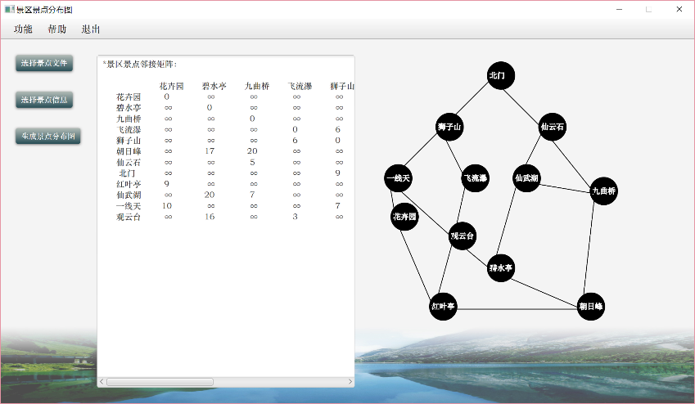打开景区信息文件 生成邻接链表

查看景点信息 输出邻接矩阵

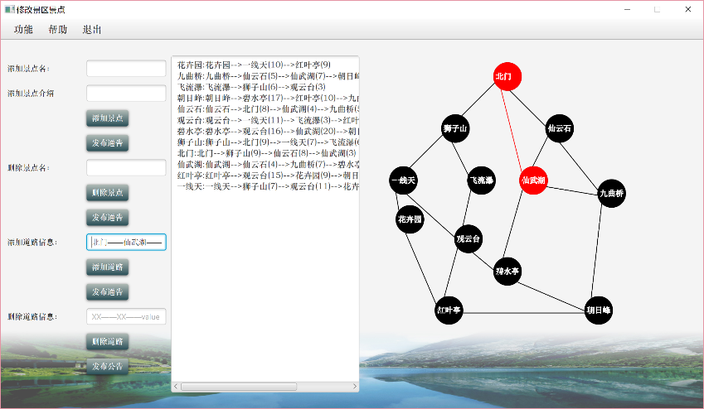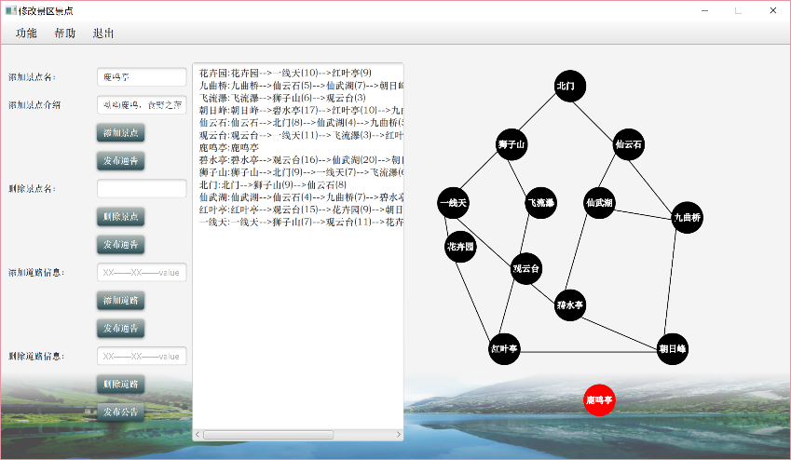**4.2.2 景区景点修改**

添加景点 添加道路

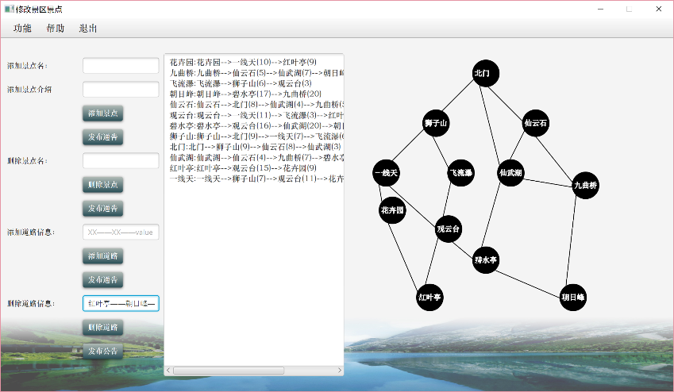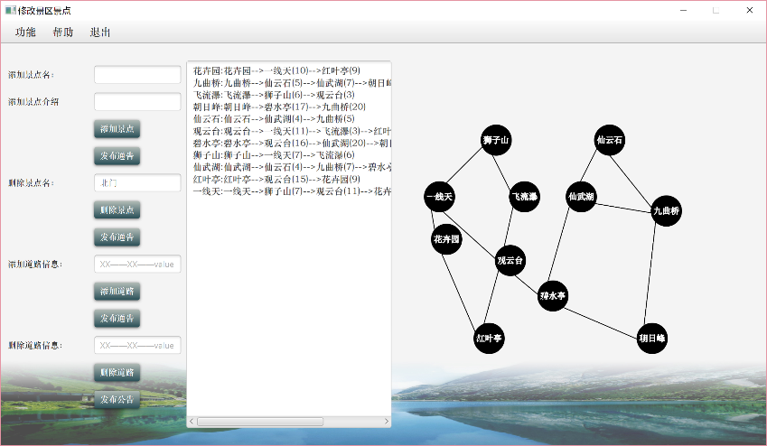

删除道路 删除景点

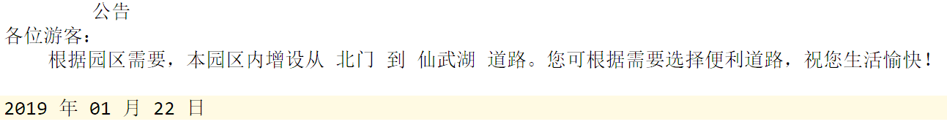

每次景点修改若点击发布通过，系统自动调用通告模板发布通告，时间默认为修改当天

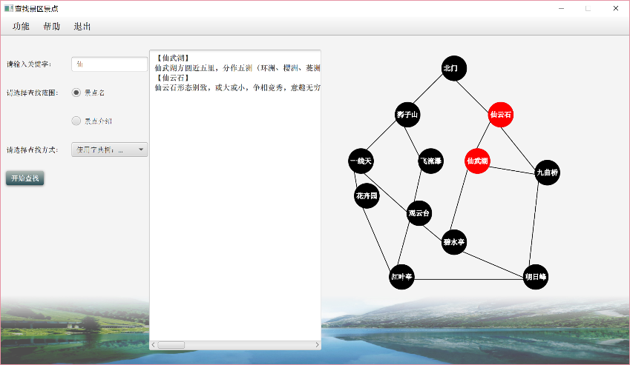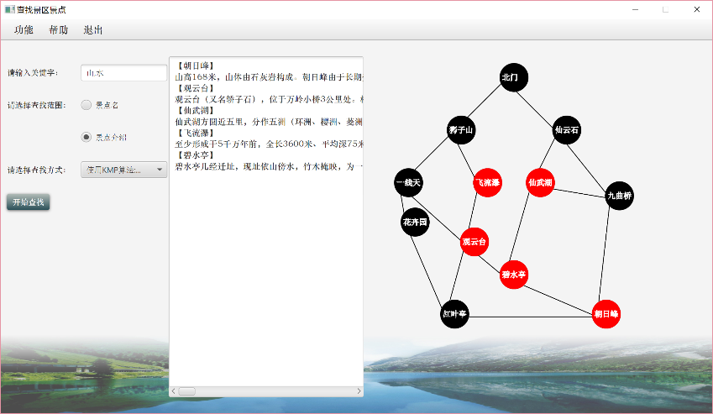**4.2.3 景区景点查找(精确查找、多关键字查找或者模糊匹配)**

**4.2.4 景区景点排序**

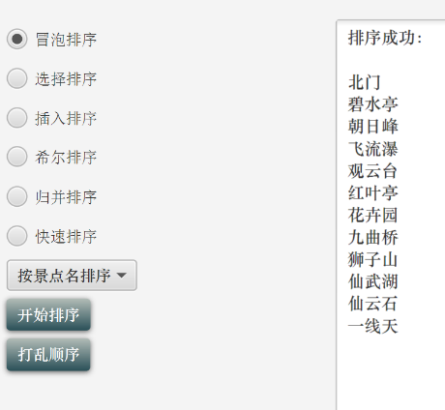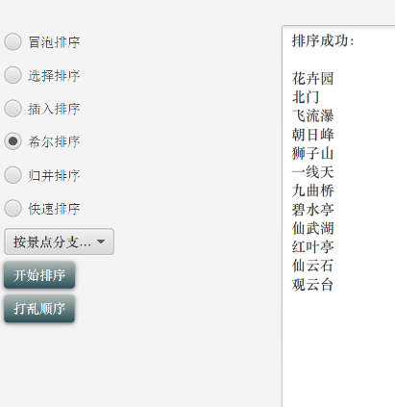

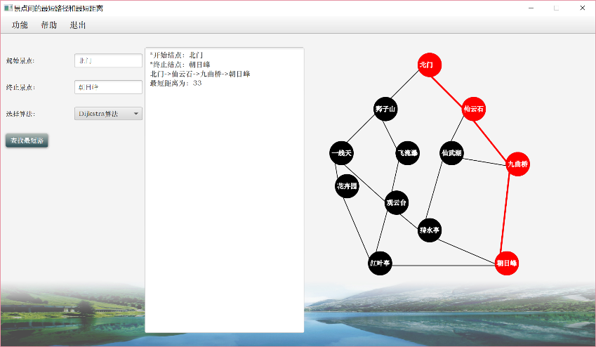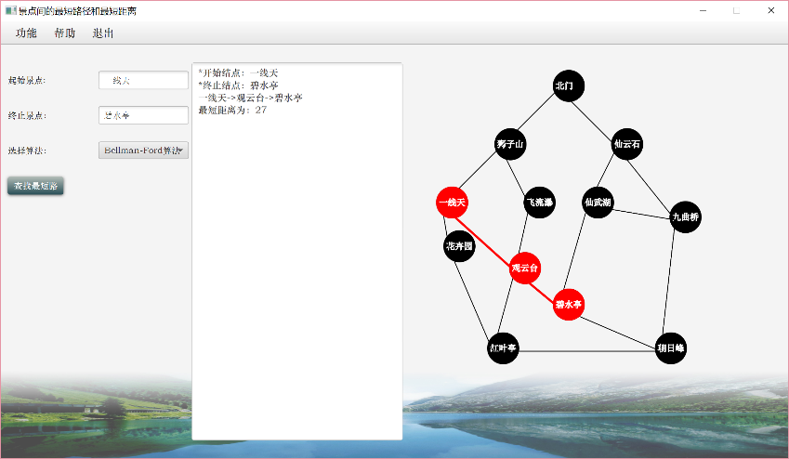**4.2.5 查找最短路径**

**4.2.6 输出导游路线图（起点终点相同或者起点终点不同）**

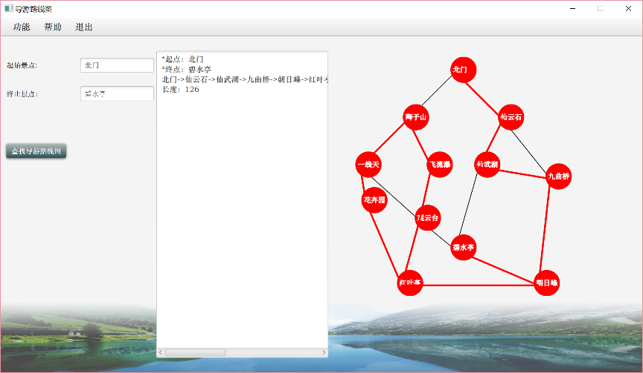

* 1. 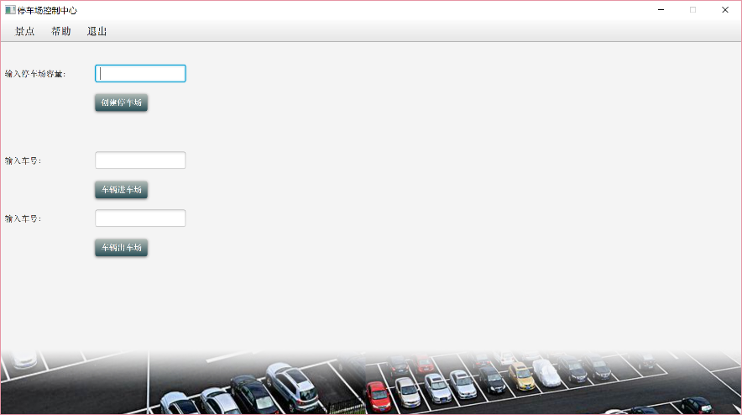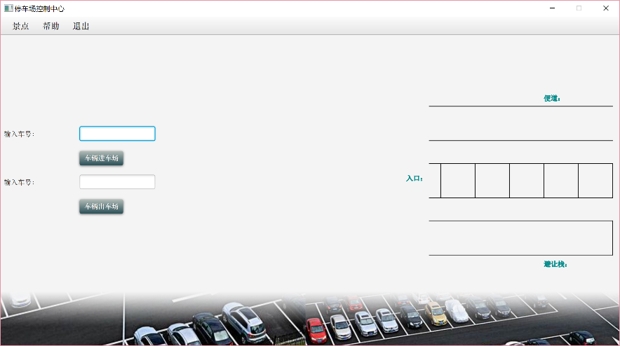**停车场系统界面（有动画效果）**

游客视角 管理员视角

（可以设置停车场容量）

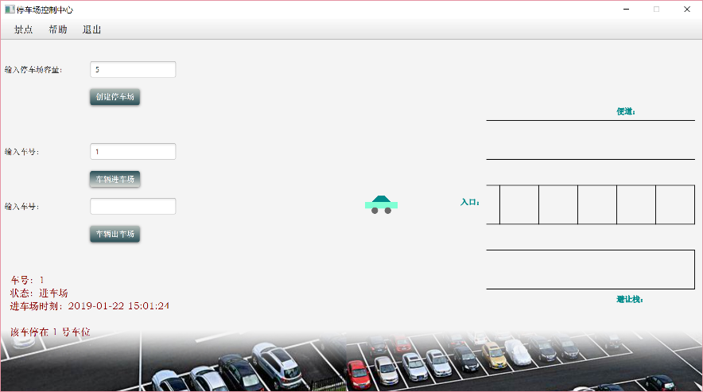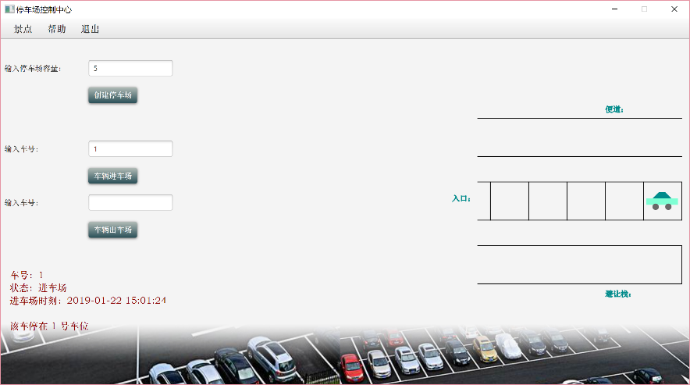

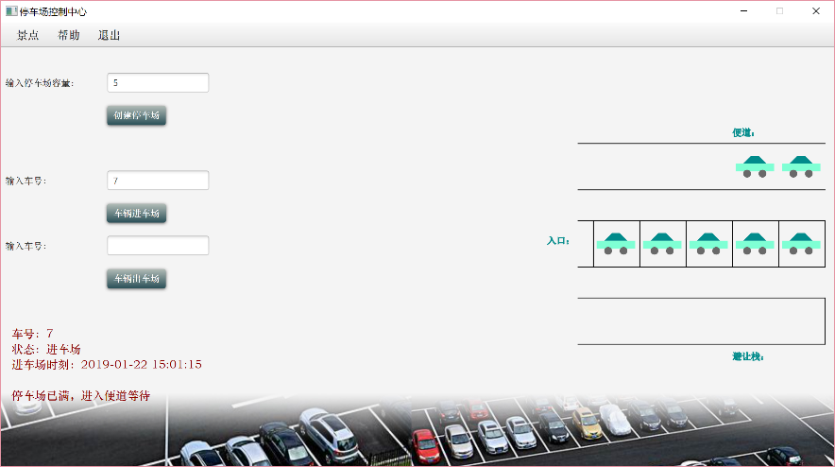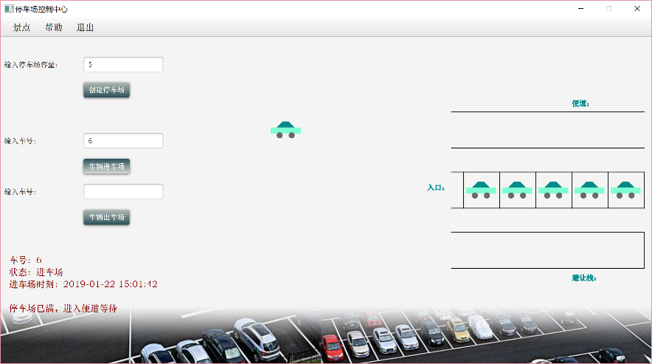汽车进车场（停车场未满时）

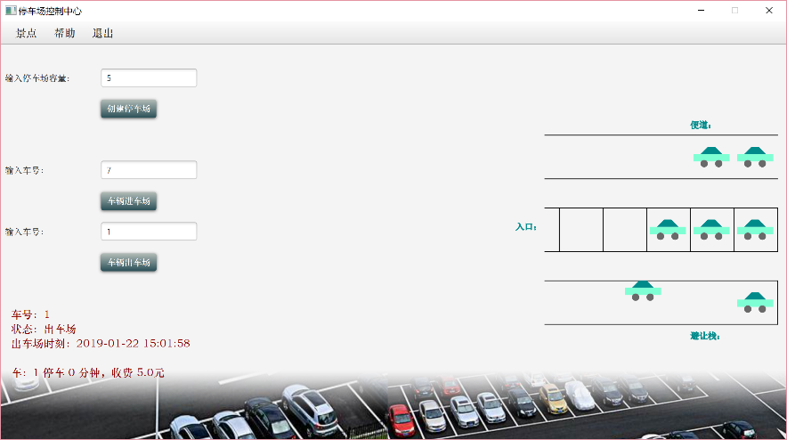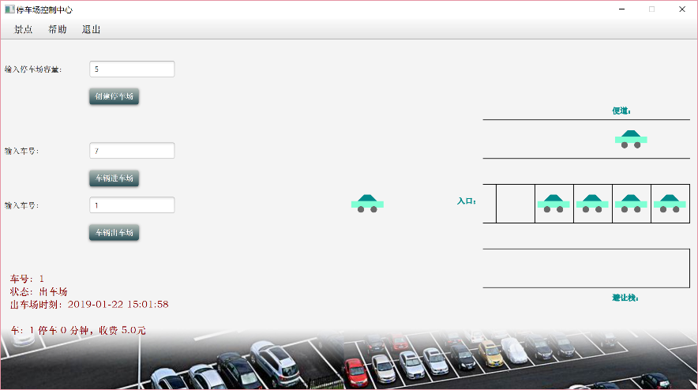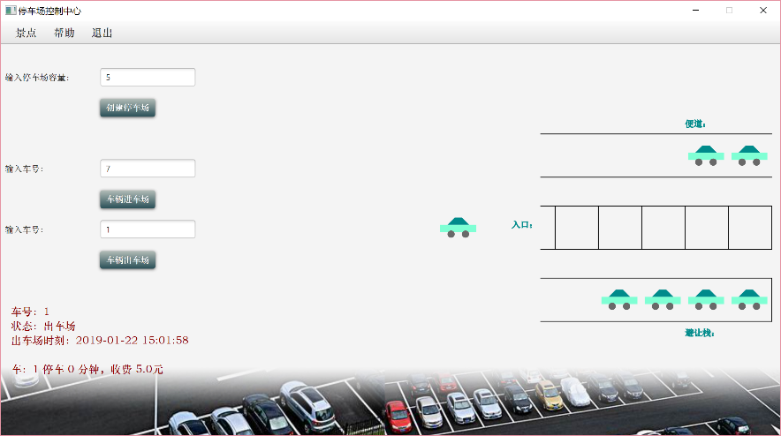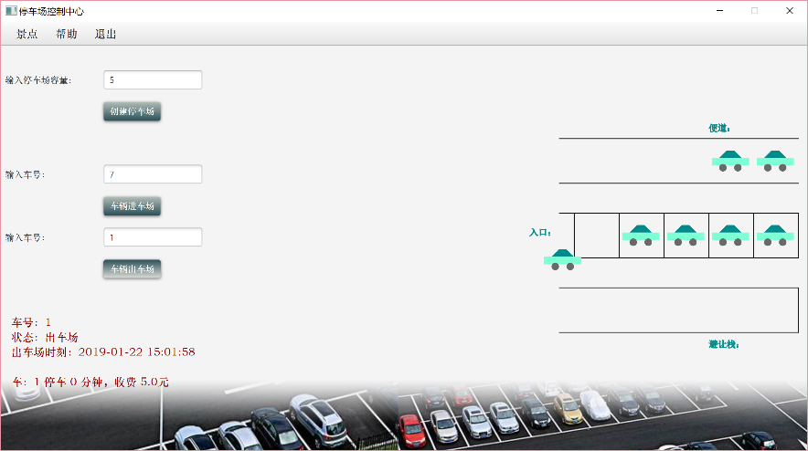汽车进车场（停车场已满时）——进入便道等待

汽车出车场，在该车之后进入的车辆必须进入避让栈，之后便道的等待车辆可以进入。

# 第四章 系统测试

## 数据结构测试

* 1. **邻接链表与邻接矩阵测试：**
* 测试用例：（右图为使用JavaFX Canvas绘制的界面示意图）

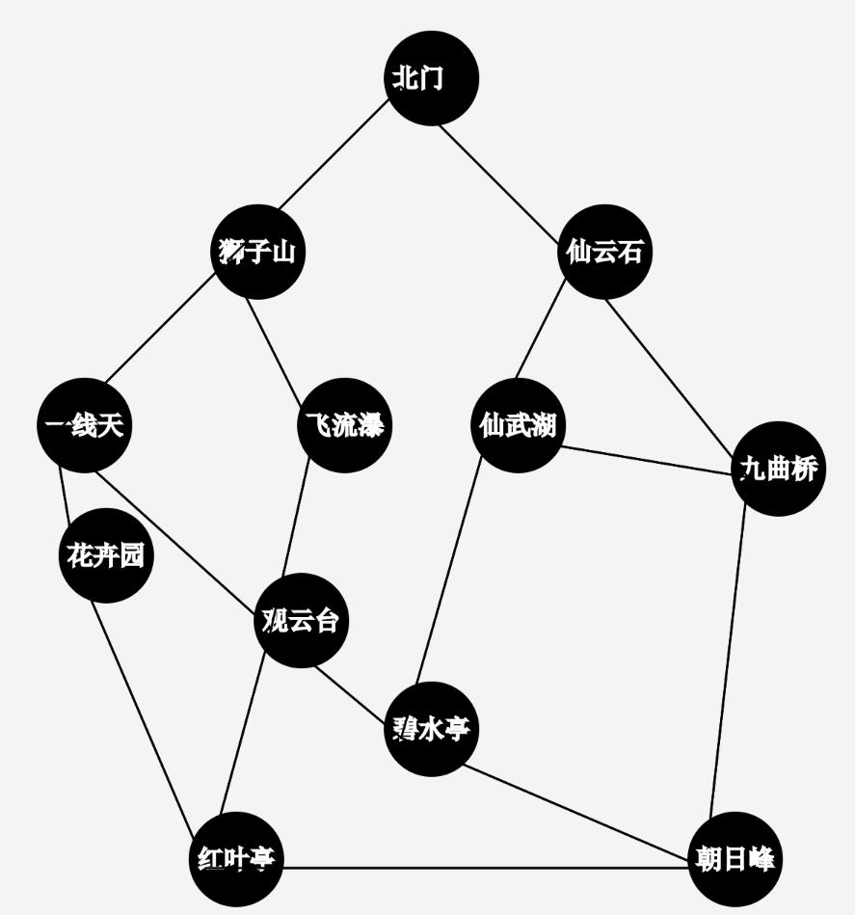北门——狮子山——9  
北门——仙云石——8  
狮子山——一线天——7  
狮子山——飞流瀑——6  
仙云石——仙武湖——4  
仙云石——九曲桥——5  
仙武湖——九曲桥——7  
一线天——观云台——11  
飞流瀑——观云台——3  
一线天——花卉园——10  
观云台——红叶亭——15  
花卉园——红叶亭——9  
观云台——碧水亭——16  
仙武湖——碧水亭——20  
朝日峰——碧水亭——17  
朝日峰——红叶亭——10  
九曲桥——朝日峰——20

* 测试结果：

*景区景点邻接链表：

花卉园:花卉园-->一线天(10)-->红叶亭(9)

碧水亭:碧水亭-->观云台(16)-->仙武湖(20)-->朝日峰(17)

九曲桥:九曲桥-->仙云石(5)-->仙武湖(7)-->朝日峰(20)

狮子山:狮子山-->北门(9)-->一线天(7)-->飞流瀑(6)

飞流瀑:飞流瀑-->狮子山(6)-->观云台(3)

朝日峰:朝日峰-->碧水亭(17)-->红叶亭(10)-->九曲桥(20)

仙云石:仙云石-->北门(8)-->仙武湖(4)-->九曲桥(5)

北门:北门-->狮子山(9)-->仙云石(8)

仙武湖:仙武湖-->仙云石(4)-->九曲桥(7)-->碧水亭(20)

红叶亭:红叶亭-->观云台(15)-->花卉园(9)-->朝日峰(10)

一线天:一线天-->狮子山(7)-->观云台(11)-->花卉园(10)

观云台:观云台-->一线天(11)-->飞流瀑(3)-->红叶亭(15)-->碧水亭(16)

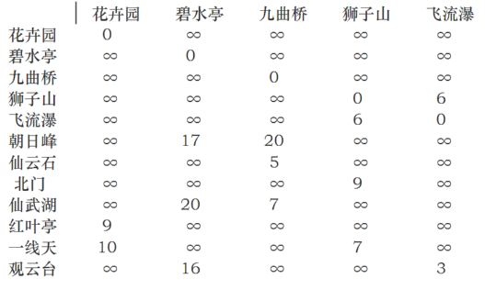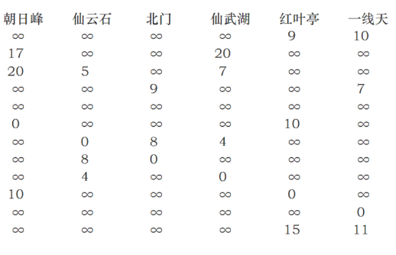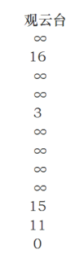*景区景点邻接矩阵：

* 1. **栈与队列测试**
* 测试用例：将车加入已满的停车场——车进入便道等待
* 测试用例：停车场内让不存在的车辆离开——界面给出提示信息
* 测试用例：停车场内加入已经存在的车辆——界面给出提示信息

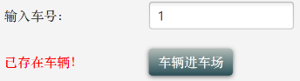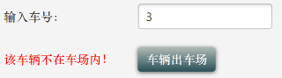

## 算法测试

* 1. **查找测试**
* 测试用例：南门，景点名查找
* 结果：无符合条件的景点

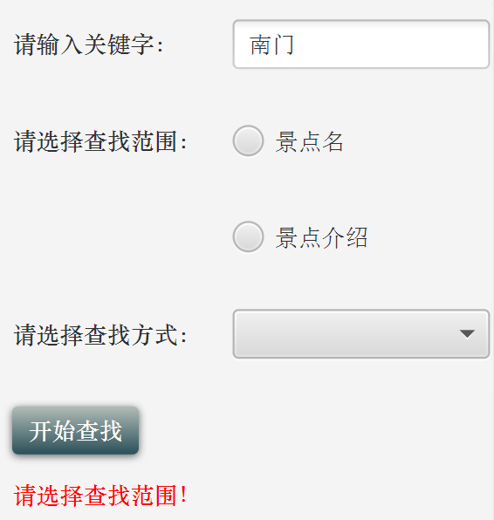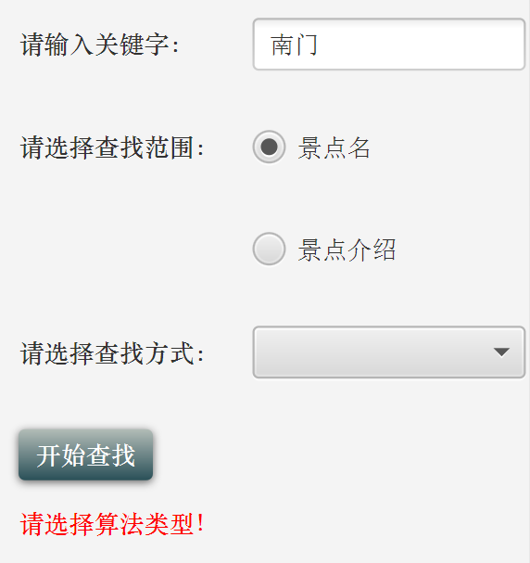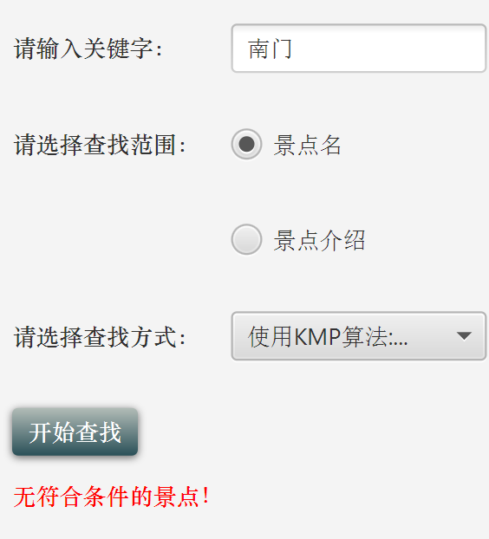

* 测试用例：山,水：多关键字景点信息查找（KMP算法）
* 结果：飞流瀑、观云台、仙武湖、碧水亭、朝日峰

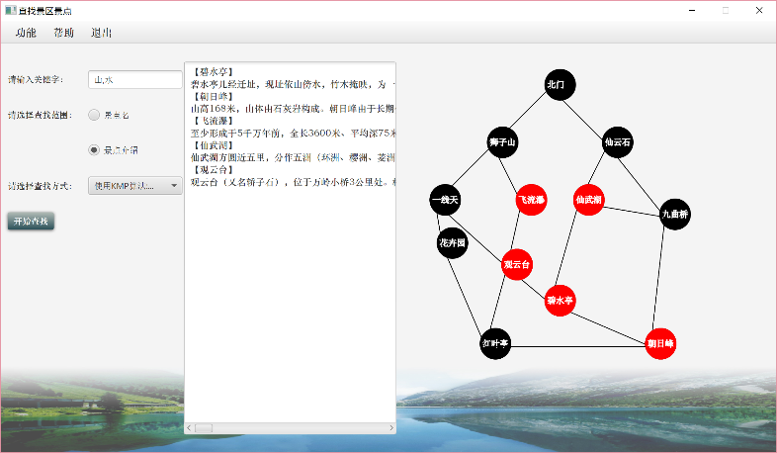

* 测试用例：仙：字典树模糊匹配
* 测试结果：仙云石、仙武湖

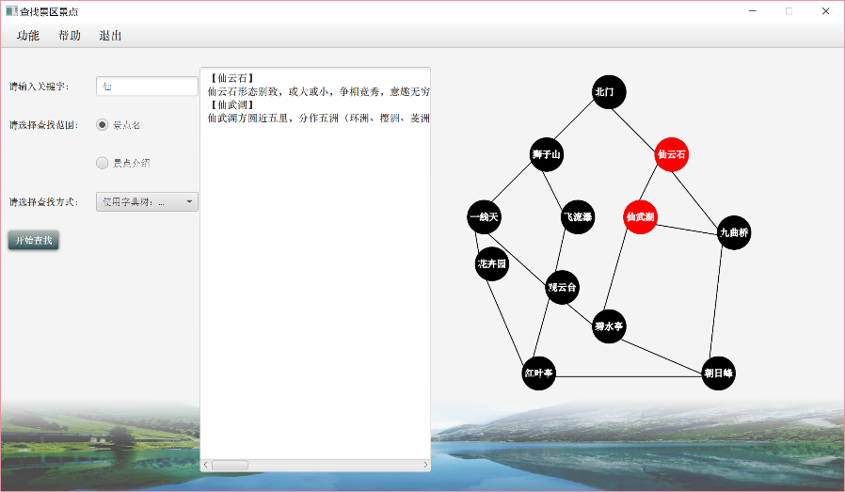

* 1. 排序测试
     1. **按景点名排序测试**

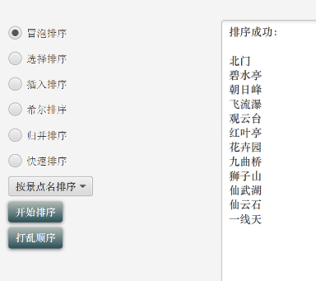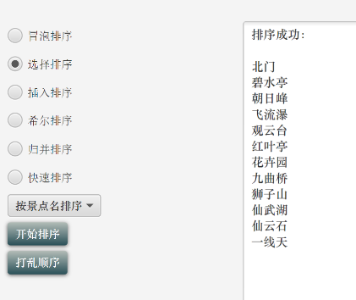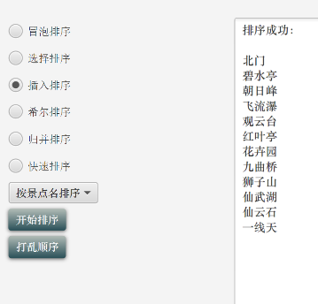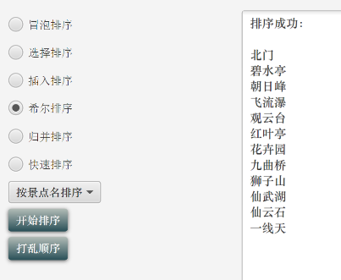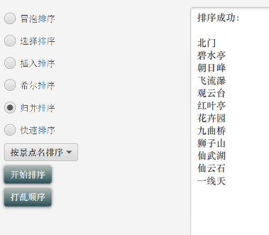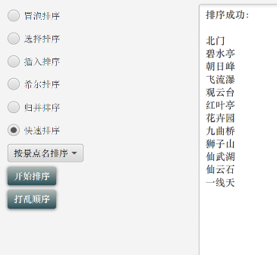

* + 1. **按分支数排序测试**(存在顺序不同情况是因为有不同的景点分支数相同)

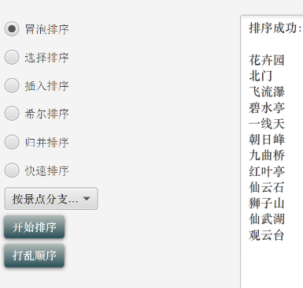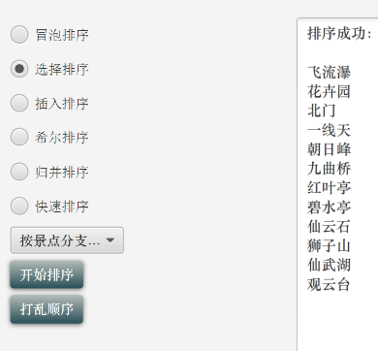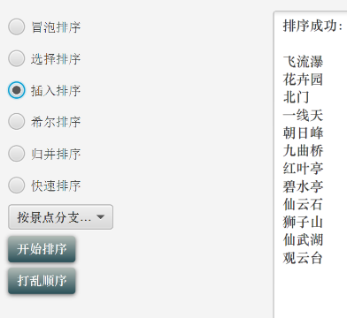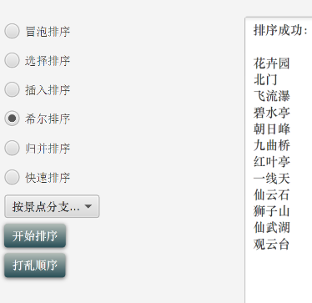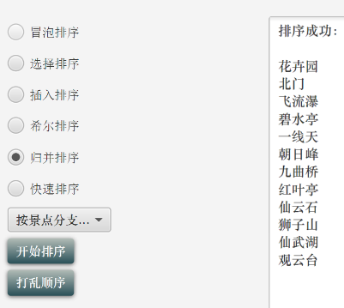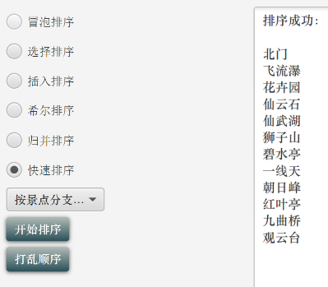

* 1. **最短路测试**
* 测试用例：北门——一线天——迪杰斯特拉算法
* 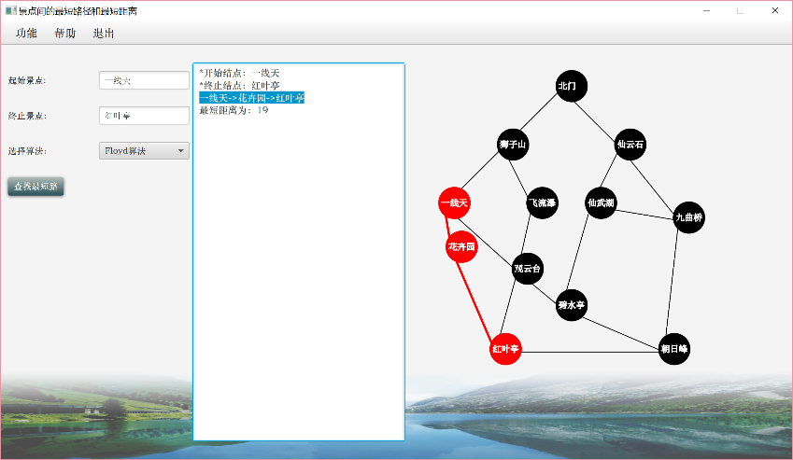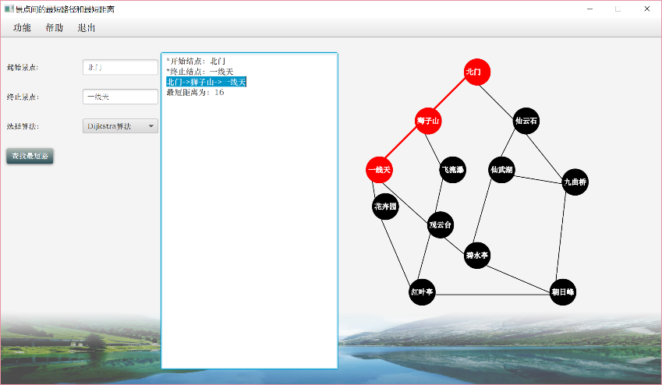测试结果：北门->狮子山->一线天，最短距离16(图1)
* 测试用例：一线天——红叶亭——弗洛伊德算法
* 测试结果：一线天->花卉园->红叶亭，最短距离19(图2)

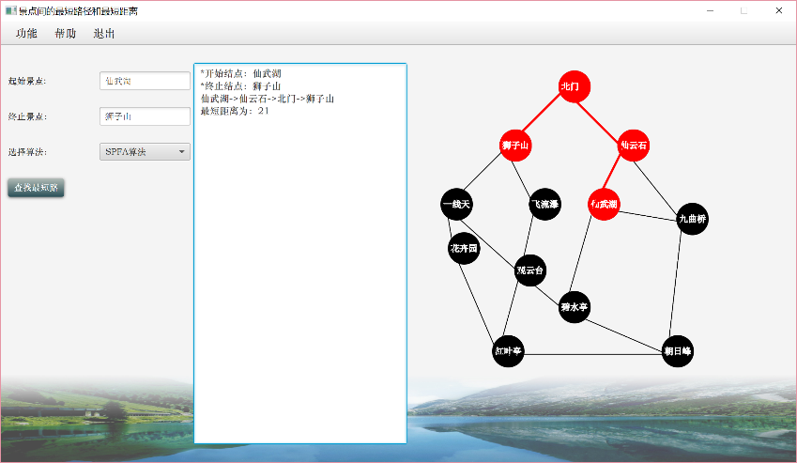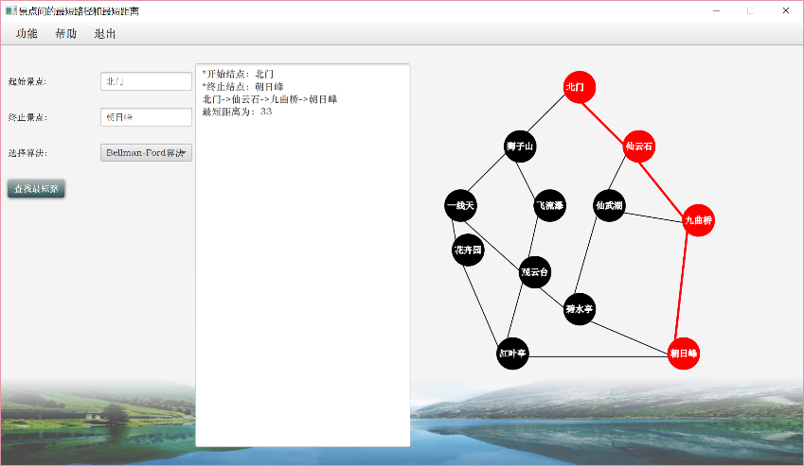

* 测试用例：北门——朝日峰——贝尔曼福德算法
* 测试结果：北门->仙云石->九曲桥->朝日峰，最短距离33(图3)
* 测试用例：仙武湖——狮子山——SPFA算法
* 测试结果：仙武湖->仙云石->北门->狮子山，最短距离21(图4)
  1. **导游路线图测试**
* 测试用例：北门——北门
* 测试结果：北门->仙云石->九曲桥->仙武湖->碧水亭->朝日峰->红叶亭->花卉园->一线天->观云台->非流瀑->狮子山->北门
* 测试用例：北门——观云台
* 测试结果：北门->仙云石->九曲桥->仙武湖->碧水亭->朝日峰->红叶亭->花卉园->一线天->狮子山->飞流瀑->观云台

## 组装与系统测试

* 初始框架测试：

1. **public** **static** **void** main(String[] args) {
2. Procedure.readInformation(**new** File("TouristAttractions.txt"));
3. Procedure.createGraph();
4. Procedure.outputGraph();
5. Procedure.search();
6. //        procedure.deleteAttraction();
7. //        procedure.insertAttraction();
8. //        procedure.insertRoad();
9. //        procedure.deleteRoad();
10. Procedure.sort();
11. Procedure.sort();
12. Procedure.shortestPath();
13. }

# 第五章 结论

* 1. **总结**

本次课程设计中，我成功实现了课题要求的景区管理系统的设计与构建，通过建立数据结构、运用恰当的算法进行分析，实现系统初始化、景点查找、景点排序、求解两个景点之间的最短距离、输出导游路线图、建立停车场系统等功能，符合课题要求，同时也加入了适当的拓展性功能。

在本次课程设计中，我利用Java编程语言进行代码编写，同时运用JavaFX设计图形界面，实现了在界面上**绘制出景区的景点位置分布**，使得界面更直观、更有利于用户的使用。同时，我在停车场系统模块，在停车、车辆出车场、车辆进入便道、车辆避让等环节都呈现了**动画效果**，使停车管理更形象。

通过程序的设计与编写，我对数据结构的相关知识有了更加深刻的了解，对二叉树、哈希表、栈、队列等数据结构的实现方式有了更好的掌握，对于各种算法的分析和使用也让我对算法时间、空间复杂度的重要性有了更深的认识。

本次课题也让我认识到程序框架设计和代码规范在程序设计过程中的重要性，文件处理、界面开发等工作也让我学习到了许多新的知识，有效提升了个人算法设计以及编程的能力。

同时，在上课的过程中，我通过经常与老师沟通，与同学交流，提升了交流能力。在程序框架的自主设计过程中，又提升了自己的独立思考能力。

* 1. **遇到的问题以及解决方案**

1. 哈希表、栈和队列实现过程中的空指针问题：

原因是在元素发生改变时，没有及时更新top, firstFree等指针的位置

1. 输出邻接链表时不对齐的问题：

使用String.format()方法，加上制表符“\t”可以实现对齐的邻接链表输出

1. 实现哈希表时的一些问题：

实时更新keySet,valueSet,entrySet，同时，不采用线性探测法或者平方探测法（自己实现起来太过复杂），而是用邻接链表写一个chain，这样方便很多

1. 景点修改时的一些问题：

删除一个景点时要将该景点的所有邻接边删除

添加一条路时，如果这条路两端的景点有不存在的，要添加这个景点，对于添加完景点但景点没有景点信息的问题：暂时不保存景点信息，之后由用户自己进行添加

1. 算法选择与实现时的一些问题：

在对算法的详细分析后都得到了解决

* 1. **程序存在的不足**
* 输出导游路线图时不是最优的，即一开始按照哈密尔顿图去搜索时一定会有没有遍历的结点，此时再连接的画会导致结果不是最优。
* 为了方便一些算法的使用，每一个景点对应的信息比较少。
  1. **程序的创新点**
  + 实现了在界面上**绘制出景区的景点位置分布。**
  + 在停车、车辆出车场、车辆进入便道、车辆避让等环节都呈现了**动画效果。**
  + 自己实现了基本的数据结构：栈、队列等，并且挑战了实现一个自己的哈希表。
  + 使用多种算法，七种排序、四种最短路、两种导游路线图等。

# 参考文献

[1]陈志莹,赵薇.基于新媒体技术的“智慧景区”导视系统设计开发探索[J].包装工程,2018,39(24):60-64.

[2]《算法》 Robert Sedgewick

[3] hdu 5418算法题

**附录：**

**《数据结构与算法课程设计》实验成绩评定表**



|  |  |  |  |
| --- | --- | --- | --- |
| **评价内容** | **具 体 要 求** | **分值** | **得分** |
|
| **学习能力** | **课程设计过程中，无缺勤、迟到、早退现象，学习态度积极。能够主动查阅文献，积极分析系统中数据结构与算法的多种可能的设计方案，并认真地对所选择方案进行实现、测试、分析与总结。** | **20** |  |
| **分析和设计的能力** | **能够理解复杂数据结构及算法的设计思路和基本原理；能够应用所学数据结构与算法等相关知识和技能去解决实验系统中要求的各个题目；设计或实现思路有独特见解。** | **20** |  |
| **解决问题的能力** | **能够按实验要求完成系统的开发与测试，并达到实验要求的预期结果；能够认真记录实验数据，并对实验结果分析准确，归纳总结充分；工作量饱满。** | **20** |  |
| **报告质量** | **实验报告文字通顺、格式规范，体例符合要求；报告内容充实、正确，实验目的归纳合理到位。** | **40** |  |
| **总 分** | | |  |